Итоговый контроль (ИК)
Экзаменационные задачи
Для выполнения итогового экзаменационного задания необходимо:
1. Выполнить 3 представленных задания.
Вопросы и задания на выполнение конкретных расчетов могут быть либо выполнены без применения компьютерных программ, и тогда они должны быть представлены в виде четкого поэтапного алгоритма, каждый этап которого обеспечивается необходимыми письменными пояснениями, а весь алгоритм обоснован; либо при использовании ИТ обосновывается выбор конкретной программы и объясняется, какими функциями данной программы приходится пользоваться.
2. Дать развернутый ответ на вопросы из списка дополнительных вопросов (не менее 3 вопросов).
Вопросы и задания качественного (теоретического) характера должны оформляться письменно, начиная с формулировок основных понятий и определений, после чего следует формировать четкую логическую структуру, выстраиваемую в виде алгоритма и сопровождаемую схематическим представлением взаимосвязей и пояснением статистического и экономического (там, где он имеется) смысла понятий и результатов. Оптимальный объем ответа — 1—2 страницы.

Задание 1
Задание 1.1.
Дано.
По территориям Центрального района за 1995 г. имеются следующие данные:
У - средний размер назначенных ежемесячных пенсий, руб.;
Х - прожиточный минимум в среднем на одного пенсионера в месяц, руб., представленных в таблице 1.
Таблица 1. Данные за 1995 г. по территориям Центрального района
Район | Средний размер назначенных ежемесячных пенсий, тыс. руб. У | Прожиточный минимум в среднем на одного пенсионера в месяц, тыс. руб. Х
Брянская область | 240 | 178
Владимировская обл. | 226 | 202
Ивановская обл. | 221 | 197
Калужская обл. | 226 | 201
Костромская обл. | 220 | 189
г. Москва | 250+Ф | 302+И
Московская обл. | 237 | 215
Орловская обл. | 232 | 166
Рязанская обл. | 215 | 199
Смоленская обл. | 220 | 180
Тверская обл. | 222 | 181
Тульская обл. | 231 | 186
Ярославская обл. | 229+Ф | 250+И
(Практикум по эконометрике: Учеб. пособие/ Елисеева И.И., С.В. Курышева Н.М. Гордеенко и др. Под ред. И.И. Елисеевой. – М.: Финансы и статистика, 2005. Стр. 38.)
http://economx.narod.ru/books/readbooks/eliseeva_ek_pr.djvu
Где: Ф – число букв в фамилии студента.
И – число букв в имени студента.

Необходимо.
Выполнить следующий анализ связи между У и Х:
- построить поле корреляции и сформулировать гипотезу о форме связи,
- рассчитать по формулам коэффициенты линейного уравнения зависимости У от Х;
- оценить модель с помощью средней ошибки аппроксимации и критерия Фишера.
Расчеты по формулам желательно выполнять в среде Ехсе1

Пояснения
1. Вариант исходных данных для Иванова Петра представлен в таблице 2.
Таблица 2. По территориям Центрального района известны данные за 1995 г.
Район | Средний размер назначенных ежемесячных пенсий, тыс. руб. У | Прожиточный минимум в среднем на одного пенсионера в месяц, тыс. руб. Х
Брянская область | 240 | 178
Владимировская обл. | 226 | 202
Ивановская обл. | 221 | 197
Калужская обл. | 226 | 201
Костромская обл. | 220 | 189
г. Москва | 250+Ф = 250+7= 257 | 302+И= 302+5=307
Московская обл. | 237 | 215
Орловская обл. | 232 | 166
Рязанская обл. | 215 | 199
Смоленская обл. | 220 | 180
Тверская обл. | 222 | 181
Тульская обл. | 231 | 186
Ярославская обл. | 229+Ф =  229+7 = 236 | 250+И=  250+5=255
2. Пример расчетов по формулам аналогичной задачи имеется в учебном пособии
Практикум по эконометрике: Учеб. пособие/ Елисеева И.И., С.В. Курышева Н.М. Гордеенко и др. Под ред. И.И. Елисеевой. – М.: Финансы и статистика, 2005. Стр. 10-16.

Задание 1.2.
Для данных задания 1.1 с помощью функций Excel (Линейн, Регрессия) произвести расчеты характеристик линейной регрессии, провести эконометрический анализ полученных расчетов.
Пояснения
1. Пример эконометрического анализа линейной модели с помощью функции Ехсе1 Линейн, Регрессия имеется в литературе:
- Практикум по эконометрике: Учеб. пособие/ Елисеева И.И., С.В. Курышева Н.М. Гордеенко и др. Под ред. И.И. Елисеевой. – М.: Финансы и статистика, 2005. Функции Линейн и Регрессия - Стр. 22-27;
http://economx.narod.ru/books/readbooks/eliseeva_ek_pr.djvu
- Орлова И.В. Экономико-математические методы и модели. Выполнение расчетов в среде Ехсе1. Практикум. – М.: ЗАО Финстатинформ, 2000. Программа Регрессия: Стр. 114-121.
Скачать: http://books4study.info/text-book576.html

Задание 1.3.
Для данных задания 1.1 произвести расчеты теоретических и прогнозных значений У по линейной модели с помощью функций Ехсе1: Тенденция и Предсказание.
Пояснения.
С помощью функций Тенденция можно получить расчетные значения У по линейной модели, а с помощью функции Предсказание можно получить прогнозные значения У по линейной модели.
Функции Тенденция и Предсказание можно изучить в Ехсе1 в разделе пояснения к функции.

Задание 2
Дано.
В таблице 1 показаны месячные данные переменных деятельности фирмы по выпуску одного продукта:
У - объема выпуска продукции, тыс. руб.;
Х1 – время, месяцы;
Х2 – затраты на рекламу, тыс. руб.;
Х3 – цена продукции, тыс. руб.;
Х4 – цена конкурента, тыс. руб.;
Х5 индекс потребительских расходов.

Таблица 1. Варианты исходных данных для выполнения задания 2.1
Время, месяцы, Х1 | Затраты на рекламу, тыс. руб., Х2 | Цена продукции, тыс. руб. Х3 | Цена продукции конкурента, тыс. руб. Х4 | Индекс потребительских расходов, Х5 | Объем выпуска продукции, тыс. руб. У
1 | 4+0,1Ф | 15 | 17 | 100 | 126+И
2 | 4,8 | 14,8 | 17,3 | 98,4 | 137
3 | 3,8 | 15,2 | 16,8 | 101,2 | 148
4 | 8,7 | 15,5 | 16,2 | 103,5 | 191
5 | 8,2 | 15,5+0,1Ф | 16 | 104,1 | 274
6 | 9,7 | 16 | 18 | 107 | 370
7 | 14,7 | 18,1 | 20,2 | 107,4 | 432+И
8 | 18,7 | 13 | 15,8 | 108,5 | 445
9 | 19,8 | 15,8 | 18,2+0,1Ф | 108,3 | 367
10 | 10,6 | 16,9 | 16,8 | 109,2 | 367
11 | 8,6 | 16,3 | 17 | 110,1 | 321
12 | 6,5 | 16,1 | 18,3 | 110,7 | 307
13 | 12,6 | 15,4 | 16,4 | 110,3 | 331
14 | 6,5 | 15,7 | 16,2 | 111,8+0,1Ф | 345
15 | 5,8 | 16 | 17,7 | 112,3 | 364
16 | 5,7 | 15,1 | 16,2 | 112,9 | 384+И
17
Где: Х1 – порядковый номер месяца: 1 – январь предыдущего года, 13- январь текущего года
Х5 - индекс потребительских расходов равен отношению значений потребительских расходов в текущем периоде к предыдущему;
Ф – число букв в фамилии студента;
И – число букв в имени студента.
Необходимо.
1. С помощью Ехсе1 программ Пакета анализа: Корреляция, Регрессия
- выполнить многофакторный анализ зависимости У от факторов Х1, Х2, Х3, Х4, Х5,
- получить прогнозные значения у по многофакторной модели.
2. С помощью программы Stadia 7 рассчитать коэффициенты и характеристики многофакторной модели, сравнить полученные результаты с расчетами по программе Регрессия.
3. С помощью программы Stadia 7 шаговым методом построить многофакторную модель зависимости У от изучаемых факторов, произвести эконометрический анализ полученных расчетов
Пояснения.
1. Пример выполнения задания 2.1, при условии, что Ф=0, И=0 имеется в литературе:
Орлова И.В. Экономико-математические методы и модели. Выполнение расчетов в среде Ехсе1. Практикум. – М.: ЗАО Финстатинформ, 2000. Стр. 109-121.
2. В качестве программы для проведения расчетов можно использовать
А) Stadia 7, демоверсия которой имеется по адресу:
http://statsoft.msu.ru/products.htm.
Характеристики программы Stadia 7 можно почитать по адресу:
http://protein.bio.msu.su/~akula/Podr2~1.htm.
Подробное описание программы Stadia с примерами ее использования можно прочитать в книге:
Методы и средства комплексного анализа данных (учебное пособие). Изд. 4-е, перераб. и доп. - М: ИНФРА-М, 2006. Получение наложным платежем http://www.infra-m.ru/live/post.asp
Подробное описание используемых методов имеется в файле help, который находится в папке распакованной программы Stadia.
3. Примеры анализа многофакторных моделей с помощью пакета прикладных программ statgraphics находятся в литературе:
Практикум по эконометрике: Учеб. пособие/ Елисеева И.И., С.В. Курышева Н.М. Гордеенко и др. Под ред. И.И. Елисеевой. – М.: Финансы и статистика, 2005. Стр. 74-78.

Задание 3
Дано.
Имеются исходные данные обменного курса валют в динамике и на текущую дату находятся по адресу:
http://www.finmarket.ru/mval.asp, курсы валют ЦБ РФ, Курсы валют ЦБ РФ, конвертор валют., страница которой показана на рис. 1.
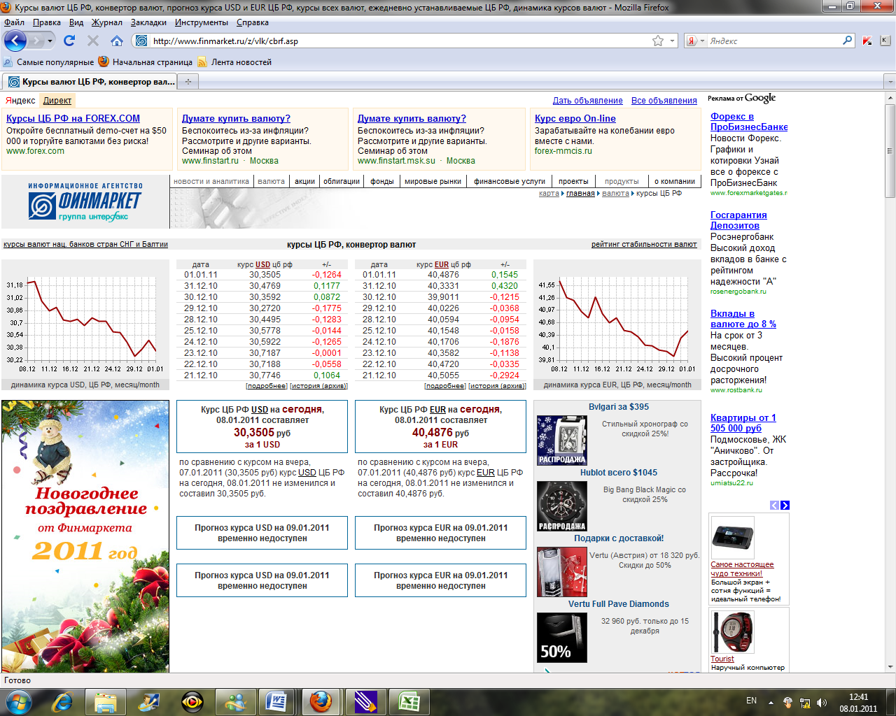
Рис. 1. Исходные данные курса валют

Необходимо.
С помощью финансовых функций программы Excel или иных программ проанализировать изменения обменного курса валюты и получить прогноз на следующий период.

Пояснения.
1. Пример обработки данных временных рядов имеется в литературе:
- Практикум по эконометрике: Учеб. пособие/ Елисеева И.И., С.В. Курышева Н.М. Гордеенко и др. Под ред. И.И. Елисеевой. – М.: Финансы и статистика, 2005. Стр. 151-158
- Орлова И.В. Экономико-математические методы и модели. Выполнение расчетов в среде Ехсе1. Практикум. – М.: ЗАО Финстатинформ, 2000. Стр. 82-92.
2. Методы сглаживания временных рядов можно произвести с помощью линейной фильтрации при построения графика в Ехсе1 2007 «Точечная», параметр линии тренда см. рис. 2
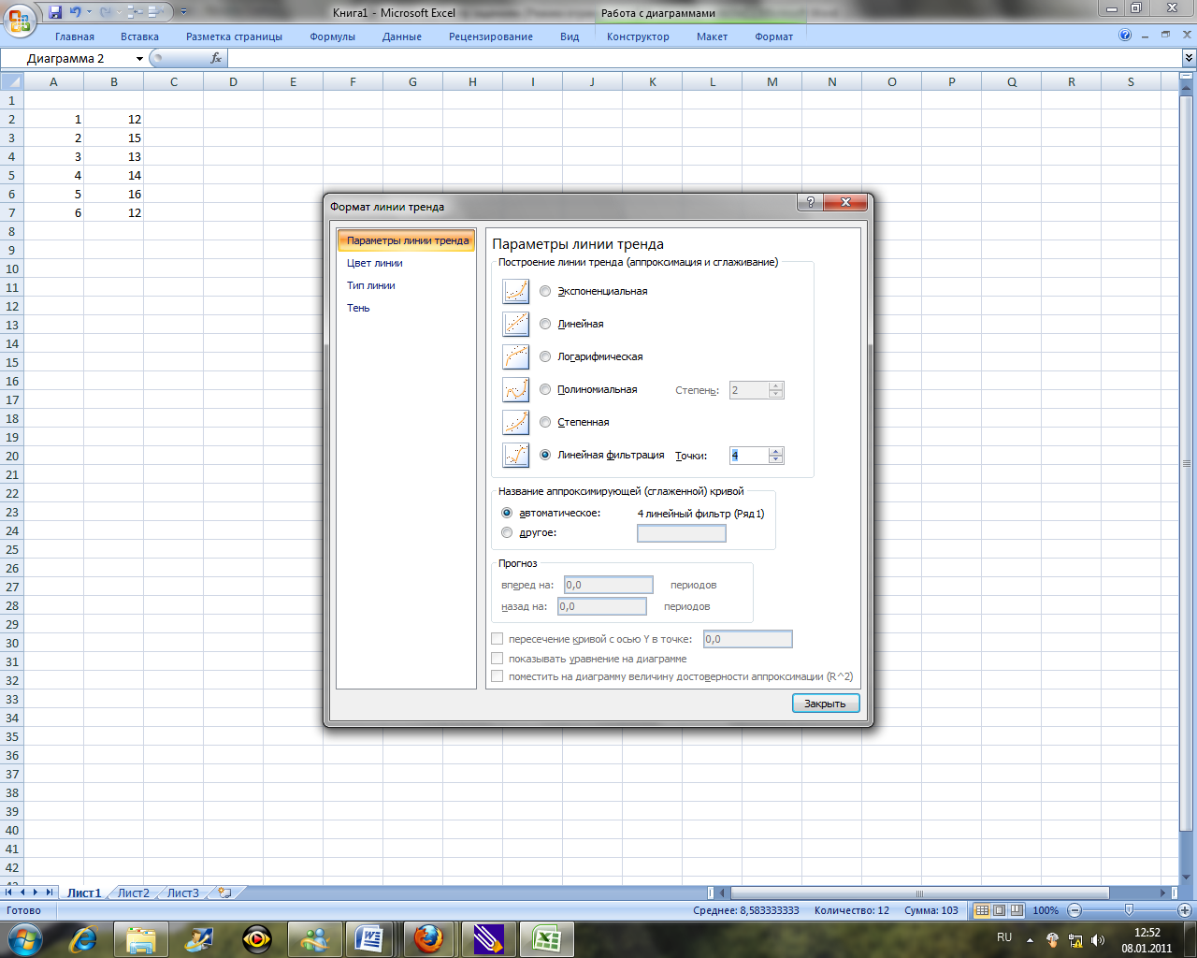
Рис. 2. Фильтрация временного ряда

Дополнительные вопросы
- Объясните иерархическую структуру решения задачи построения и анализа эконометрической модели.
- Что такое поле корреляции и как оно используется в эконометрике?
- Описательная статистика и работа с такими статистиками.
- Нулевая гипотеза и проблема оценки значимости.
- Что представляет обобщенный метод наименьших квадратов (ОМНК)?
- Характеристики степени тесноты связи в нелинейном случае в модели множественной регрессии.
- Критерии выбора факторных (объясняющих) переменных.
- Как и для чего исследуются случайные (регрессионные) остатки?
- В чем заключается критерий Дарбина — Уотсона?
- Объясните суть проблемы мультиколлинеарности.
- Объясните использование системы одновременных уравнений для моделирования валового национального дохода.
- Опишите решение задачи идентификации и счетное правило.
- Что означает спецификация модели временного ряда, и каким образом работают с кумулятивными суммами регрессионных остатков?

Редакция Валентинова В.А. 8 01 2011, 10 01 2011, 11 01 201

Надо 3 варианта работ

I вариант Ф=6 и И=5
II вариант Ф=7 и И=5
III вариант Ф=8 и И=5

